Trabajo práctico N° 9
1° año TODOS
Relaciones intraespecíficas e interespecíficas

Profesoras: Paredes, Carolina (krolinap0181@gmail.com)
Silva Alvarado, Daiana (marion.silvaalvarado@gmail.com)
Fecha de entrega: 22/9/2020

RELACIONES ENTRE LOS SERES VIVOS EN UN ECOSISTEMA

Antes de comenzar a explicar las distintas relaciones entre organismos que se dan en un ecosistema, definimos el concepto de especie.
Especie biológica es el conjunto o la población natural de individuos (seres humanos, animales, plantas, minerales) que tienen características semejantes o en común y son capaces de reproducirse entre sí, creando descendencia fértil, por tanto proceden de antecesores comunes.

En un ecosistema los organismos establecen relaciones con los organismos de otras especies y también con organismos de su misma especie.

Son tan complejas las interacciones entre los seres vivos, que para poder estudiarlas se las suele clasificar en: intraespecíficas e interespecíficas, de acuerdo si se dan dentro de la misma especie o entre especies.
Las distintas maneras en que pueden interactuar las poblaciones (compuesto por organismos de la misma especie) de diferentes especies en el seno de una comunidad (compuesto por organismos de diferentes especies) se llaman interacciones Interespecíficas.

Las interacciones interespecíficas pueden ser beneficiosas como perjudiciales para las poblaciones que interactúan. En algunos casos, mientras algunas poblaciones se benefician o perjudican, las otras se mantienen relativamente indiferentes respecto de la interacción.
MUTUALISMO: En esta interacción, las poblaciones se benefician mutuamente.
SIMBIOSIS: las poblaciones obtiene beneficio mutuo, pero a diferencia del mutualismo, la interacción es obligada: los organismos de una y otra especie no pueden vivir por separado.
COMENSALISMO: Una de las poblaciones se beneficia, en tanto que la otra se mantiene indiferente.
DEPREDACIÓN: El integrante de una población se beneficia (el depredador), mientras que el de la otra se perjudica (la presa).
PARASITISMO: el miembro de una población se beneficia (el parásito) en tanto que el de la otra se perjudica (el huésped). El parásito debe mantener vivo al huésped para sobrevivir, a diferencia del depredador, que mata a su presa para comerla. Los parásitos que viven en el exterior del cuerpo del huésped se llaman ectoparásitos (como piojos y pulgas) y los que viven en el interior, endoparásitos (como los parásitos intestinales).
COMPETENCIA: en la competencia, las dos poblaciones se perjudican recíprocamente, ya que ambas requieren un mismo recurso: agua, luz, espacio o alimento. Esta interacción se produce, por ejemplo entre herbívoros que compiten por el mismo pasto o entre depredadores que compiten por la misma presa.

Video de relaciones interespecíficas: https://youtu.be/sTbCaYVaIy0

Con la información brindada además del video realice las siguientes actividades:

- Coloca al lado de cada ejemplo el tipo de relación interespecífica que corresponda.
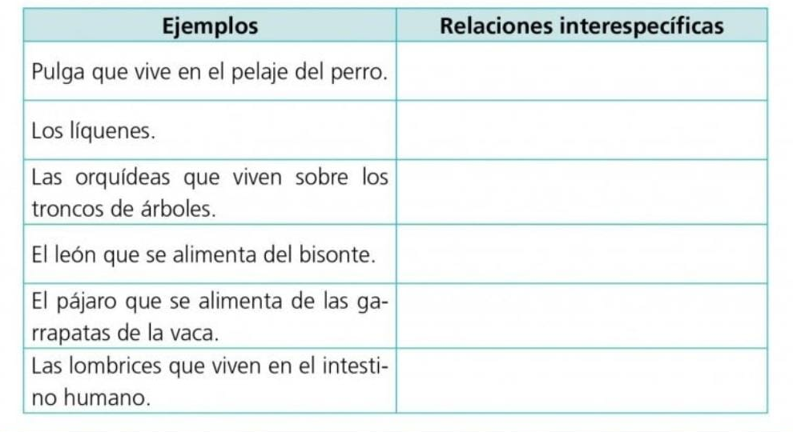
- Responde:
- ¿En qué se diferencian la depredación y el parasitismo?
- ¿En qué se diferencian el mutualismo y la simbiosis?
- ¿En qué se diferencian el comensalismo y el mutualismo?

3) Completa el siguiente cuadro con los símbolos: (+) indicando la población que resulta beneficiada en la interacción, (-) para la población que resulta perjudicada y (0) a la población que es indiferente a la interacción con otra población.

Tipo de interacción | Efectos de la interacción
 | Símbolos | Sobre la población A | Sobre la población B
Competencia
Mutualismo
Parasitismo
Depredación
Simbiosis
Comensalismo
Se denomina INTERACCIONES INTRAESPECÍFICAS a las que se establecen entre los distintos organismos de una misma especie biológica. Las interacciones pueden ser de atracción o de rechazo.
INTERACCIONES DE ATRACCIÓN
Estas interacciones son aquellas que tiene a conformar asociaciones de distinta índole entre los organismos de una población. Se subdividen en los siguientes tipos:
FAMILIARES: son asociaciones relacionadas con la reproducción de los organismos de algunas especies, para facilitarla (prereproductivas) y para el cuidado de las crías (posreproductivas). Pueden ser asociaciones temporales o relativamente permanentes. A menudo se inician en la época de celo, cuando se forman parejas o grupos reproductivos; perduran mientras las crías requieren atención, y pueden cesar cuando estas se vuelven autosuficientes.
GREGARIAS: se trata de asociaciones no reproductivas, de carácter transitorio o permanente. Los grupos son generalmente numerosos, como las bandadas de pájaros, las manadas de mamíferos. Algunos se forman por razones alimentarias, como los lobos que cazan en grupos; otros para aumentar su protección respecto a los depredadores, como las grandes manadas de herbívoros, en las que basta que un individuo detecte a un depredador para que todos huyan. Las aves migratorias forman asociaciones gregarias que se desplazan en grupos para no perder la orientación.
SOCIALES: son asociaciones permanentes entre individuos tan estrechamente unidos por su forma de vida que no pueden sobrevivir de manera aislada, fuera del grupo social que constituyen. Estos grupos tienen una estructura compleja de categorías sociales o castas, formadas por individuos que realizan actividades específicas. Estas interacciones ocurren en algunas especies de mamíferos y entre los insectos llamados sociales, como las termitas, las hormigas y las abejas.
INTERACIONES DE RECHAZO (COMPETENCIA)
Son aquellas que tienen a mantener distanciados a los organismos que componen la población. Estos “rechazo” pueden tener como causa el mejor aprovechamiento del espacio disponible, evitar el agotamiento de algún recurso o fines reproductivos, por ejemplo la formación de parejas. La conducta de muchos animales produce rechazos, por ejemplo cuando demarcan el territorio. Algunos arbustos, como las jarillas del monte argentino, producen sustancias llamadas ALELOPÁTICAS, que impiden el crecimiento de otras plantas a su alrededor; gracias a ello, los organismos se mantienen separados entre sí.
Video de relaciones intraespecíficas: https://www.youtube.com/watch?v=_98xfoWsWVE
Actividades:
- después de escuchar el video. Responde las siguientes afirmaciones si son verdaderas o falsas.
- La relación familiar ocurre cuando los individuos se asocian para reproducirse y para el cuidado y protección de sus crías y así poder asegurar la continuidad de sus genes………………………..
- La relación familiar ocurre cuando los individuos de distintas especies se asocian para buscar alimento…………….
- La relación social se da cuando un grupo de individuos de distintas especies se reúnen para el bien de la comunidad………………….
- La relación social se da cuando un gran número de individuos constituye una estructura social especial para sobrevivir utilizando señales de comunicación y creando una dependencia tan estrecha que ningún individuo podría sobrevivir asilado en esta estructura social. Se arman grupos para cumplir cada función ya sea reproducción, defensa o trabajo……………………
- La relación gregaria se da cuando se asocian los individuos con el fin de buscar alimento defenderse de otros organismos o para migrar a otros lugares, esta asociación tiene varias ventajas, pues al vivir en agrupaciones es más fácil defenderse contra enemigos y contra las dificultades climáticas……………….
- La relación gregaria se da cuando se asocian los individuos de distintas especies con el fin de obtener su propio beneficio…………………….
- La relación competencia se genera cuando se unen físicamente entre sí formando un organismo común para poder reproducirse de una forma más compleja para dividirse el trabajo o para defenderse…………….
- La relación de competencia se da en una misma especie para competir con el territorio o el espacio por dominancia social, por recursos como la luz, el alimento o la pareja por la cual los individuos deben demostrar entre si superioridad y fortaleza en sus atributos………….

- ¿Cuándo se establece una relación intraespecífica? Menciona ejemplos de cada una de estas relaciones: familiar, gregaria. social y competencia.

